Федеральное государственное бюджетное образовательное учреждение высшего образования «Чувашский государственный университет им. И.Н. Ульянова»

Кафедра вычислительной техники

Лабораторная работа №5
по дисциплине ЭВМ и периферийные устройства

ФАЙЛОВЫЙ ВВОД-ВЫВОД В WIN32
Вариант №16

Выполнил: Кузнецов Даниил Андреевич студент группы ИВТ-42-23
Проверила: доцент Андреева А.А.

Чебоксары, 2025
Цель работы
Изучить файловый ввод-вывод в Windows x32.
Задание к лабораторной работе
Установить атрибут «скрытый» файлу, имя которого задано в командной строке.
Описание используемых функций WinAPI

Тексты программы
; incfile.inc
includelib ../import32.lib
extrn ExitProcess: near
extrn SetFileAttributesA: near
extrn GetFileAttributesA: near
extrn GetStdHandle: near
extrn WriteConsoleA: near
extrn ReadConsoleA: near
extrn StrTrimA: near
extrn GetCommandLineA: near

SetFileAttributes equ SetFileAttributesA
FILE_ATTRIBUTE_HIDDEN equ 2h

WriteConsole equ WriteConsoleA
STD_INPUT_HANDLE equ -10
STD_OUTPUT_HANDLE equ -11

ReadConsole equ ReadConsoleA
StrTrim equ StrTrimA
GetCommandLine equ GetCommandLineA
GetFileAttributes equ GetFileAttributesA

; main.asm
include incfile.inc

.386
.model flat, stdcall

.const
mesEnterFile db 'Entered filename: '
mesEnterFileLen dd $ - mesEnterFile

mesSuccess db 0Ah, 'File attribute has been set', 0Ah
mesSuccessLen dd $ - mesSuccess

mesFail db 0Ah, 'Error! File attribute has not been set', 0Ah
mesFailLen dd $ - mesFail

endl dd 1, 0, 800h, 0

.data
tmp dd ?
inputHandle dd ?
outputHandle dd ?
filenamePtr dd ?
filenameLen dd ?

.code
_start: call GetStdHandle, STD_INPUT_HANDLE ; получаем HANDLE буфера ввода
mov inputHandle, eax

call GetStdHandle, STD_OUTPUT_HANDLE ; получаем HANDLE буфера вывода
mov outputHandle, eax

call WriteConsole, outputHandle, offset mesEnterFile, mesEnterFileLen, offset tmp, 0

call GetCommandLine

; поиск конца строки
cld
mov ecx, -1
mov edi, eax
mov al, 0
repne scasb
dec edi
mov filenameLen, edi

std
mov ecx, -1
mov al, ' '
repne scasb

cld
add edi, 2
sub filenameLen, edi
mov filenamePtr, edi

call WriteConsole, outputHandle, edi, filenameLen, offset tmp, 0

call GetFileAttributes, filenamePtr
test eax, eax
jz err ; EAX = 0, то произошла ошибка

or eax, FILE_ATTRIBUTE_HIDDEN
call SetFileAttributes, filenamePtr, eax
test eax, eax
jz err ; EAX = 0, то произошла ошибка

; иначе - всё ОК
call WriteConsole, outputHandle, offset mesSuccess, mesSuccessLen, offset tmp, 0
jmp exit

err: call WriteConsole, outputHandle, offset mesFail, mesFailLen, offset tmp, 0

exit: call ReadConsole, inputHandle, offset tmp, 255, offset tmp, offset endl
call ExitProcess, 0
ends
end _start
Результаты работы программы
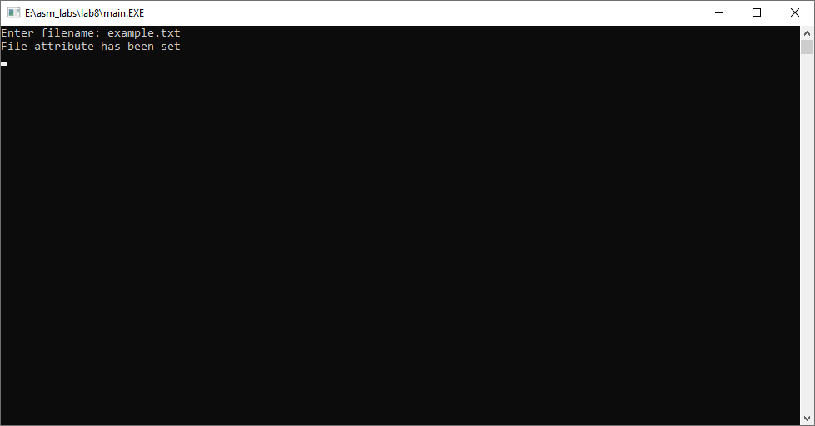Выводы
Изучен файловый ввод-вывод в Windows x32.

